PERSBERICHT
Oosterhout, 1 april 2019

Curatoren 2e Biënnale Kunst in de Heilige Driehoek in Oosterhout bekend
De tweede editie van de Biënnale Kunst in de Heilige Driehoek zal plaatsvinden in het najaar van 2020 en wordt samengesteld door de twee curatoren, Hendrik Driessen en Rebecca Nelemans.
Het thema voor deze editie is: Hoop. Dit heeft de Stichting Kunst in de Heilige Driehoek vandaag bekendgemaakt. Voorzitter Cock Gorisse: ‘Het bestuur is zeer verheugd met de komst van deze ervaren curatoren. Deze editie belooft een inspirerende artistieke manifestatie van internationale allure te worden.’
De 2e Biënnale Kunst in de Heilige Driehoek vindt plaats van 12 september tot en met 18 oktober 2020.
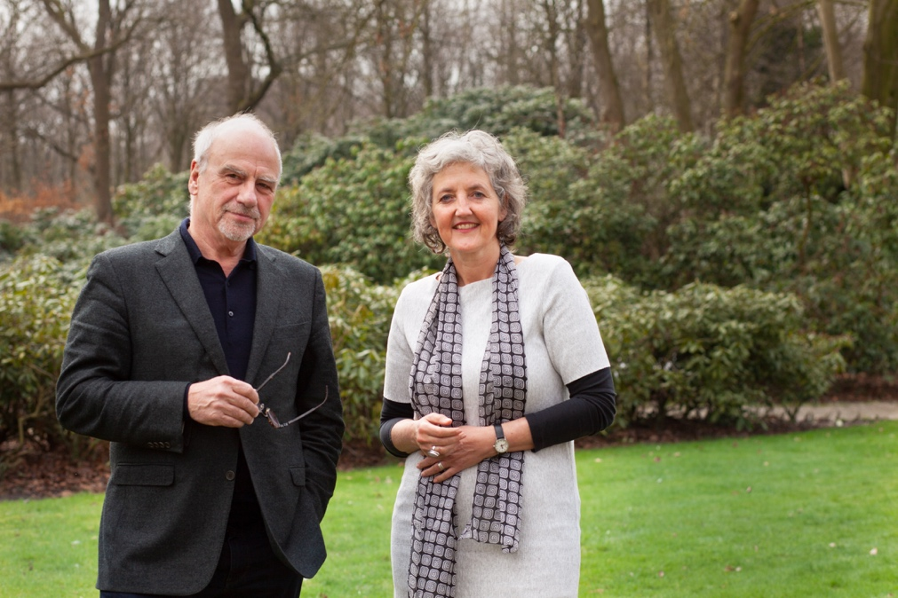
De curatoren Hendrik Driessen en Rebecca Nelemans. Fotograaf: Josanne van der Schoot
Curatoren
De organisatie kiest ervoor om voor elke biënnale een nieuwe curator aan te stellen. Voor deze editie is gekozen voor een sterk duo: Hendrik Driessen (directeur van museum De Pont tot en met juni 2019) en zelfstandig curator Rebecca Nelemans. De komende maanden werken zij de inhoudelijke invulling van de manifestatie verder uit. De curatoren: ‘Het thema, Hoop, en de context van de drie kloosters in een omgeving die uitnodigt tot contemplatie zien we als een grote kwaliteit. Niet alleen werken we nauw samen met de kunstenaars, maar we zoeken ook de verbinding met de bewoners van de kloosters en betrekken hen bij de werken die in hun “huis” plaatsvinden. Deze omgeving, die uitnodigt tot verdieping en reflectie, is vóór alles ons vertrekpunt.’
Hoop
In de 1e Biënnale, die plaatsvond in 2017, was het thema Liefde de leidraad. De 2e Biënnale staat in het teken van Hoop. Hendrik Driessen: ‘Hoop is verbonden met droom en verbeelding, wanhoop en vrees, en kan gezien worden als motor van ons handelen.’ Rebecca Nelemans vult aan: ‘En dat geldt zeker voor kunst. Kunstenaars, die elke dag in hun atelier een zoektocht naar het ongekende, het onbekende ondernemen, worden gedreven door hoop en ambitie om iets nieuws te ontdekken of te duiden.’
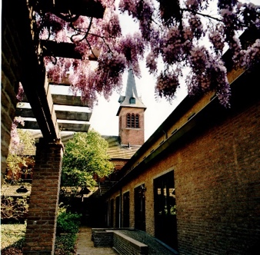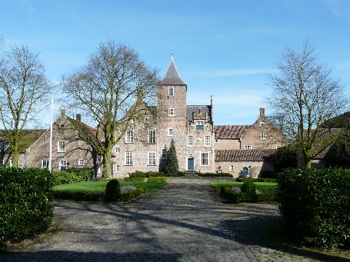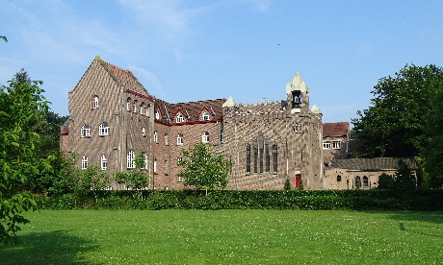
De kloosters: Onze Lieve Vrouwe Abdij, Sint-Catharinadal en Sint-Paulusabdij
De Heilige Driehoek: uniek kloostergebied als inspiratie én decor voor hedendaagse kunst
De biënnale heeft de ambitie om het spirituele en artistieke erfgoed van de Heilige Driehoek te verbinden met een rijk palet aan hedendaagse kunst. Het gebied De Heilige Driehoek – ruim 100 hectare groot – dankt zijn naam aan de drie monumentale kloostercomplexen die zijn omgeven door ruime tuinen, met daar omheen prachtige landerijen. Muren bakenen het gebied af en zorgen voor een aangename stilte waarbinnen de kloosters kunnen functioneren. De Heilige Driehoek in Oosterhout is de enige plek in Nederland waar nog een combinatie van drie actieve kloosters bestaat: Sint-Catharinadal, Onze Lieve Vrouwe Abdij en Sint-Paulusabdij. Het is een uniek kloostergebied dat dient als inspiratie én decor voor hedendaagse kunst.
Hoewel het logisch zou zijn dat de 2e Biënnale in 2019 zou plaatsvinden, is gekozen voor 2020. De reden is dat de kloostergemeenschap Sint-Catharinadal in 2021 herdenkt dat ze 750 jaar onafgebroken bestaat.
De gemeenschap besteedt daar uitgebreid aandacht aan. Twee grote evenementen in hetzelfde jaar past niet bij het contemplatieve karakter van het klooster. Daarom is ervoor gekozen om de 2e Biënnale Kunst in de Heilige Driehoek te plannen in 2020 en de 3e Biënnale in 2022.
Meer informatie over de 2e Biënnale Kunst in de Heilige Driehoek: www.kunstindeheiligedriehoek.nl.
Noot voor de redactie.
Neem voor meer informatie, interviews, persfoto’s contact op met Cock Gorisse, info@kunstindeheiligedriehoek.nl

